**Insert**

1. Pada tab SQL, terdapat pilihan INSERT untuk memasukan database baru.

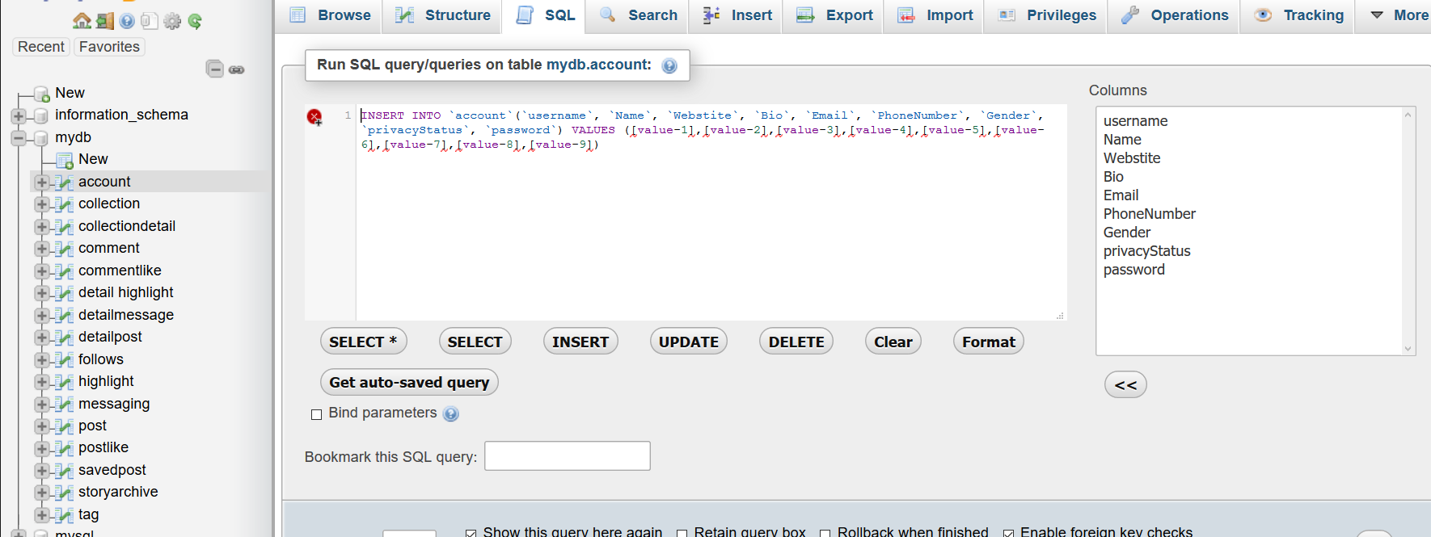

Jika selesai memasukkan nilai data, lalu tekan tombol GO akan tampil seperti berikut:

Dan pada tab Browser akan menampilkan seperti berikut:

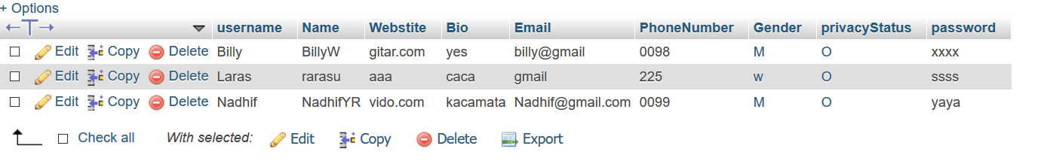

* Insert Account

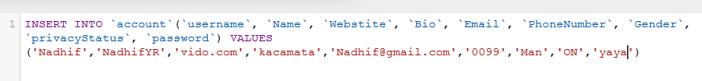

* + Insert Post

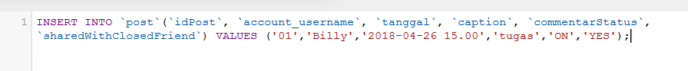

* + Insert Comment



* + Insert Like



* + Insert Story



* + Insert Follow



**Delete**

1. Pada tab SQL, terdapat pilihan DELETE untuk menghapus database yang dimiliki.

* Delete Account

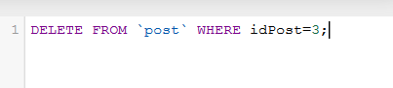

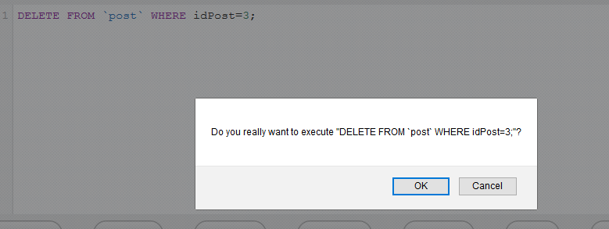

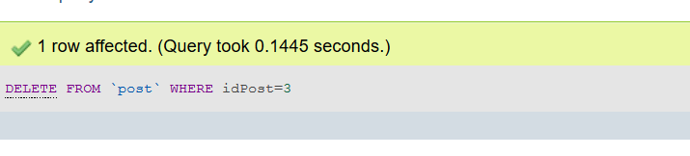

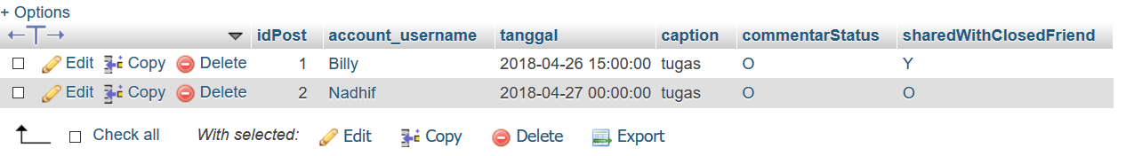

* + Delete Comment



* + Unlike



* + Delete Story



* + Unfollow



**Update**

Pada tab SQL, terdapat pilihan Update untuk mengubah database yang dimiliki.

* + Update Account

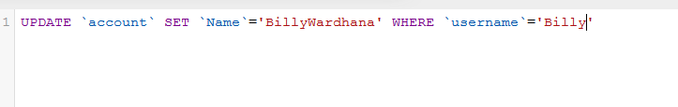

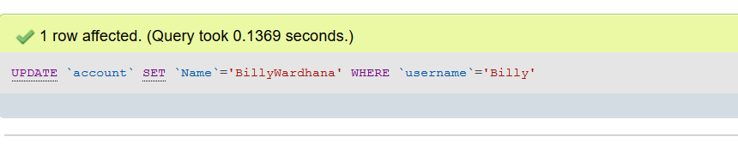

Pada tabel yang berubah adalah nama account dari “Billy” menjadi “BillyWardhana”

